***Muzikos pamoka 3, 4 klasėms už mokyklos ribų***

**„Gamink, ritmuok, drauge grok: skudučiai ir sutartinės“**

**Pamokos medžiaga**

***Iš ko gaminsime skudučius?***

Japoninis pelėvirkštis (Fallopia japonica, syn. Reynoutria japonica)

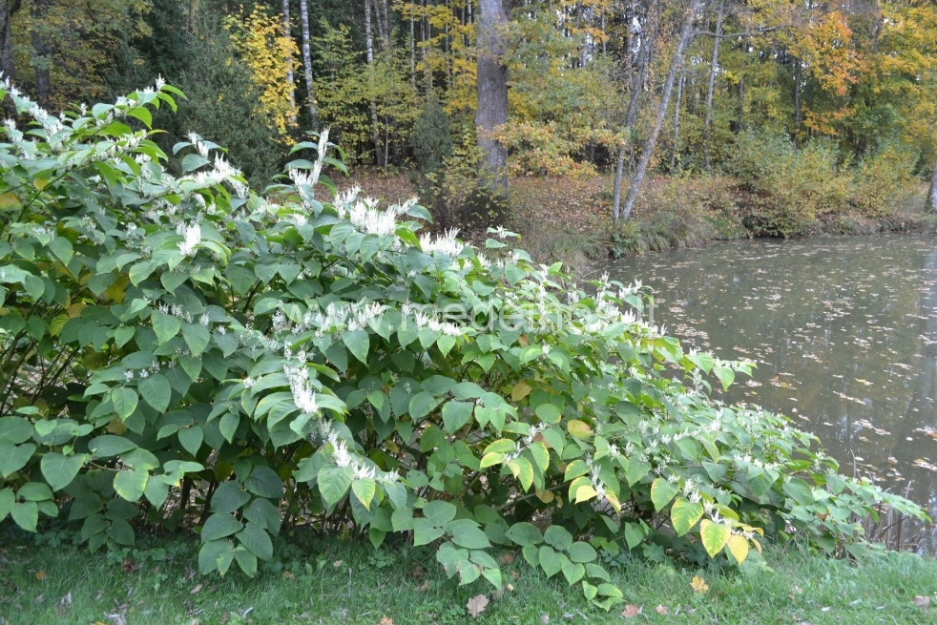

Nuotraukos nuoroda: <https://www.medeinos.lt/augalu-katalogas/p/japoninis-pelevirkstis-fallopia-japonica/>

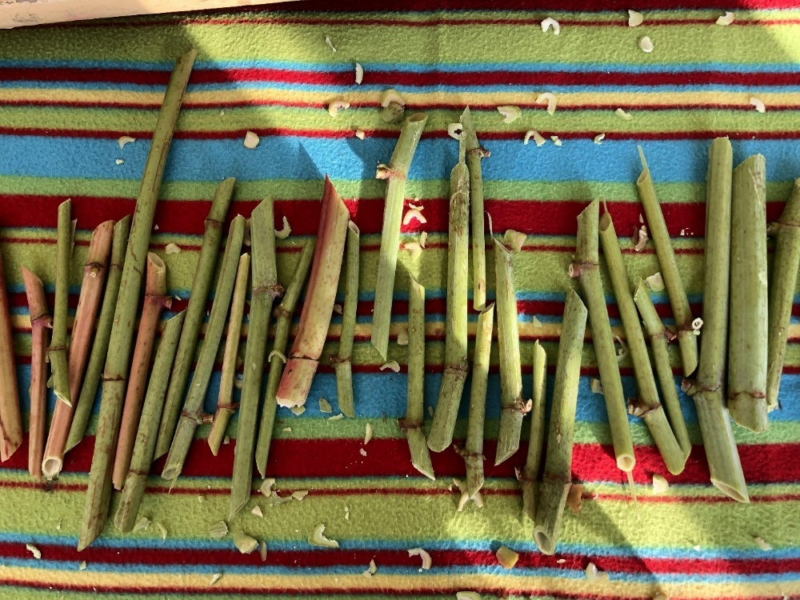

***Kaip nustatysime garsą?***

Programėlės garso nustatymui: **Cleartune**, **Pano Tuner**, **Tuna Pitch** ir kt.

***Kokia raidė – kokia nata?***

Pagal garso raidę mokiniai nustato natos pavadinimą.

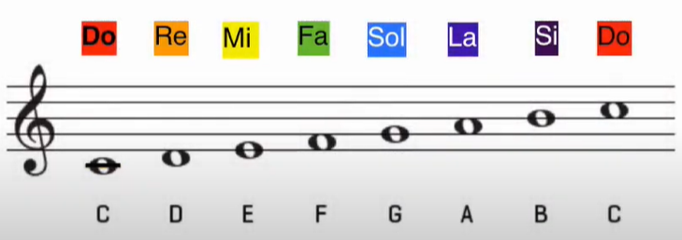

Paveikslėlio nuoroda: <https://www.youtube.com/watch?v=N36gmNeRncI>

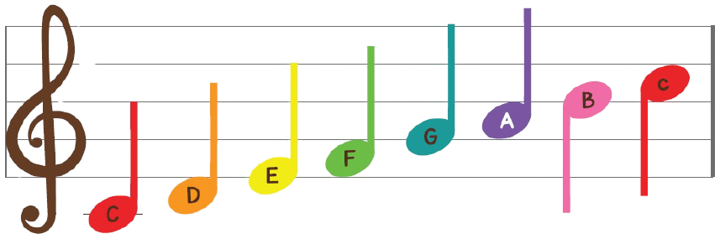

Paveikslėlio nuoroda: <https://view.genially.com/5fac4598f73eb10d450e1a01/presentation-gama-c-dur>

***Ką grosime?***

Aukštaičių skudučių sutartinės “Katė” du variantai (pateikti skirtingais būdais):

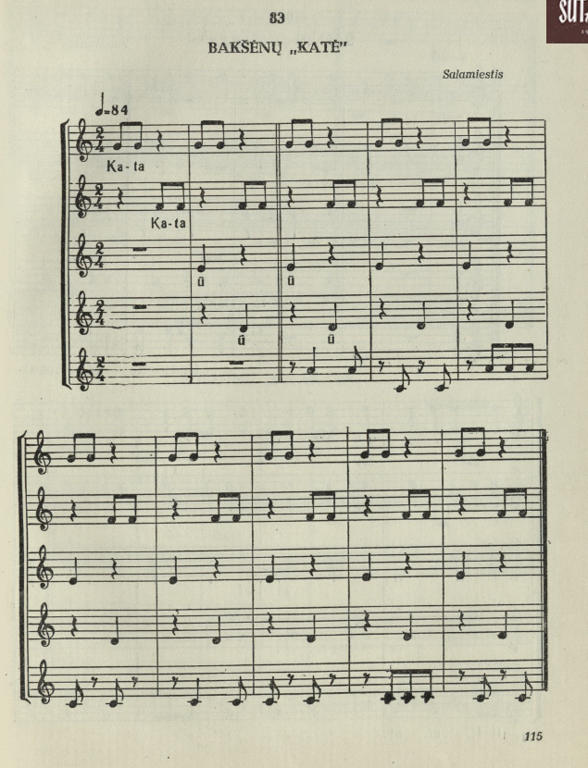

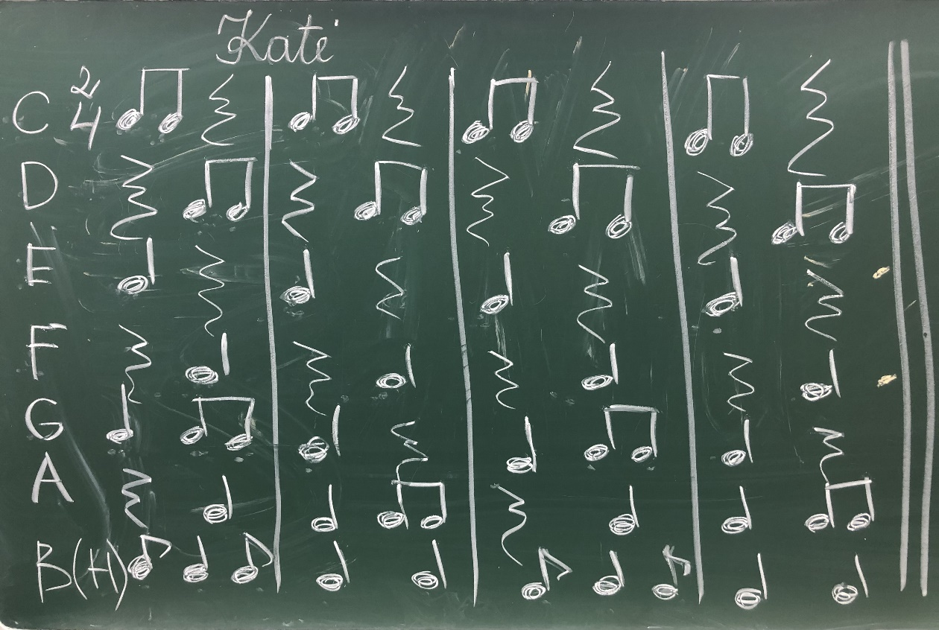

Galima rinktis bet kurį variantą iš Stasio Paliulio leidinio “Lietuvių liaudies instrumentinė muzika” (1959), “Katės” variantai nuo 75 iki 83 nr. Nuoroda:

<https://www.sutartines.info/paliulis/result.php?lang=&p=109&tomas=1>

Galite remtis E. Veličkos muzikos vadovėlio “Mano muzika” 3 klasei medžiaga “Pasidarykite skudučius” (22 psl.) ir “Nuo skudučio iki vargonų” (23 psl.). Nuoroda Edukoje:

<https://klase.eduka.lt/teacher/lesson-material/show/139612899?pageFlip=23>

Sėkmės😊

***Muzikos mokytoja metodininkė Dalia Mockevičienė***